GE ONE HWB 50x41 cm, CleanDrain m. Hl., o. Ül., weiß, KeraTect/weiß glzd

Geberit

Eigenschaften

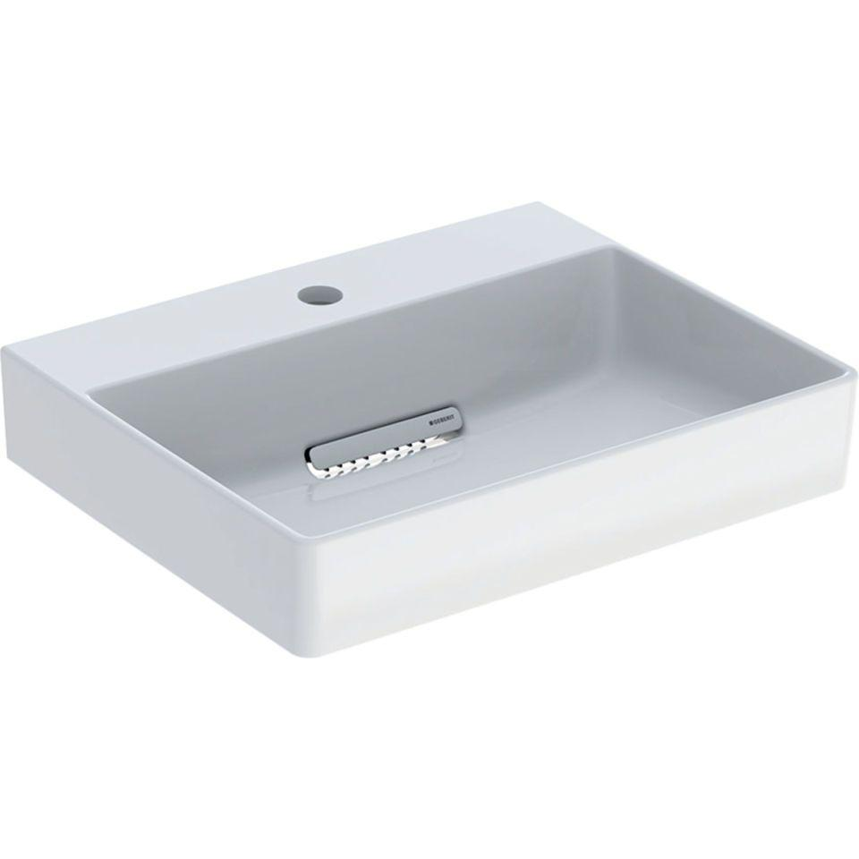

GTIN:

4025410593771

HAN:

505019001

Farbton

weiß

Form

rechteckig

Montageart

hängend

Oberfläche

glänzend, Schmutz abweisend

Produkt

Einzelbecken

Werkstoff

Keramik

Höhe (mm)

145,00

Tiefe (mm)

410,00

Armaturenloch

Mitte

Befestigungsart

Dübelbolzen

Durchschlagbare Armaturenlöcher

Mitte

Ausladung (mm)

410,00

Breite/Durchmesser (mm)

500,00

Mittenabstand Schraubenlöcher (mm)

280,00

Einbau/Montage/Aufstellung

Wandmontage | unterbaufähig